**ANALYSE MULTI DIM SQL (1)**

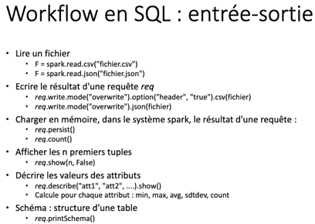 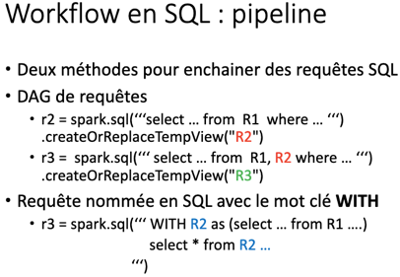 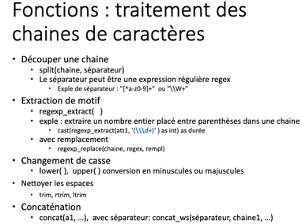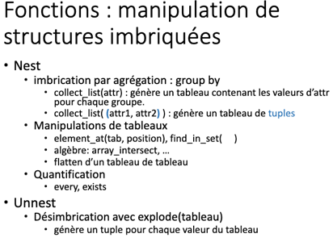

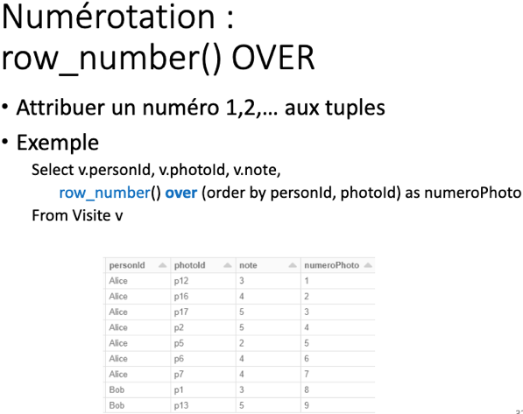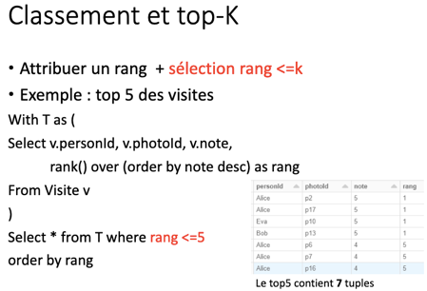

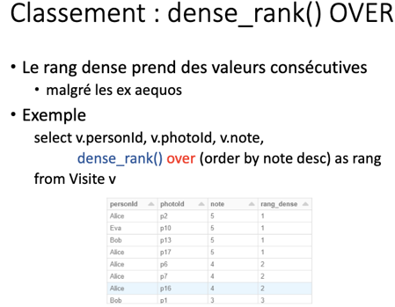 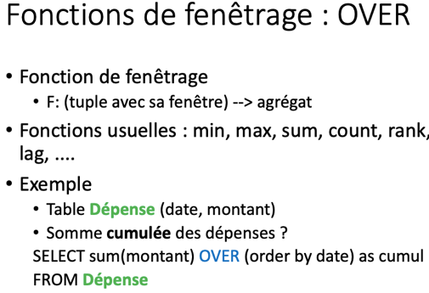

**Notes projet IMDB :**

*// creation de tables ::*

**schema_movie_companies = """**

**id int,**

**movie_id int,**

**company_id int,**

**company_type_id int,**

**note string**

**"""**

**movie_companies = spark.read.csv(path = dir + "movie_companies.csv", schema = schema_movie_companies).persist()**

**movie_companies.createOrReplaceTempView("Movie_Companies")**

**create or replace temp view DeathAge as**

**select p.id, p.name, p.birth_date, p.death_date,**

*//remplace le jour et le mois par du vide pou recup l’année et faire la soustraction de l’age*

**regexp_replace(death_date, "[0-9]+ [a-zA-Z]+ ","") - regexp_replace(birth_date, "[0-9]+ [a-zA-Z]+ ","")as age_of_death,**

//fait la separation entre deux mots, séparé par un ( pour obtenir [mot1,mot2])

**split(death_notes, "\\(") as death_info**

**from PersonDeathGlobal p**

**;**

**create or replace temp view DeathCause as**

**select p.id, p.name, p.birth_date, p.death_date, p.age_of_death,**

**element_at(p.death_info,1) as death_place,** //récupère l’élément à la place 1

**replace(element_at(p.death_info,2),")","") as death_cause** //récupère l’élément à la place 2

**from DeathAge p**

**;**

**create or replace temporary view Date as**

**select distinct d.release_date,**

**regexp_replace(d.release_date,"[a-zA-Z]*( )*([0-9]{4})*","") as day,**

**regexp_replace(d.release_date,"[0-9]| ","") as month,**

**regexp_replace(d.release_date,"[0-9]* [a-zA-Z]*|[a-zA-Z]*","") as year**

**from CastFromMovie d;**

**create or replace temporary view DateSplit as**

**select distinct d.release_date,**

**nullif(d.day,'') as day,** *//met la ligne à null si ya pas de val*

**nullif(d.month,'') as month,**

**nullif(d.year,'') as year**

**from Date d;**

**select distinct year, month, day, count(*) as nb_release from CastFromMovie v, DateSplit d**

**where v.release_date = d.release_date**

**group by rollup (year, month, day)**

**order by year, month, day**

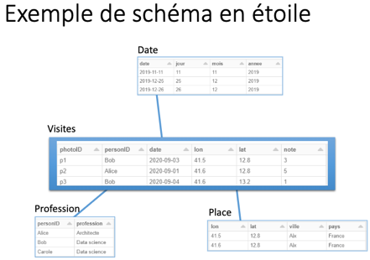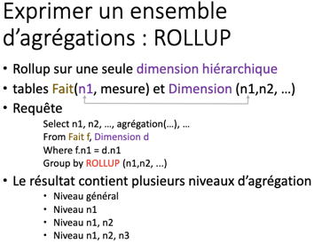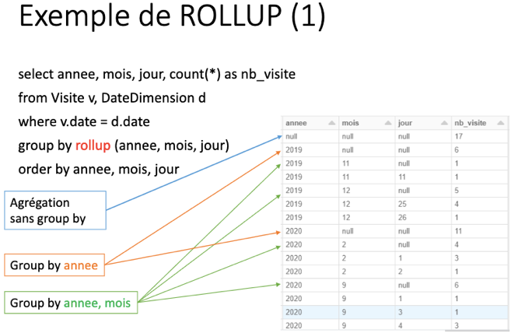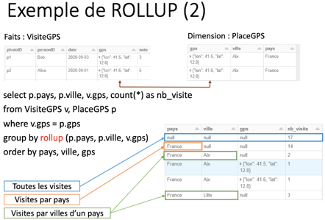

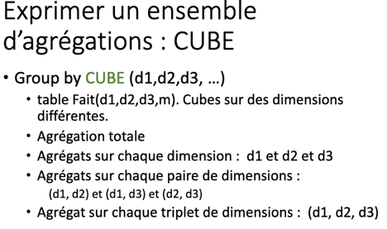

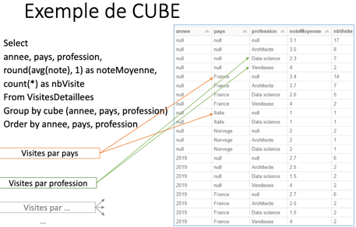

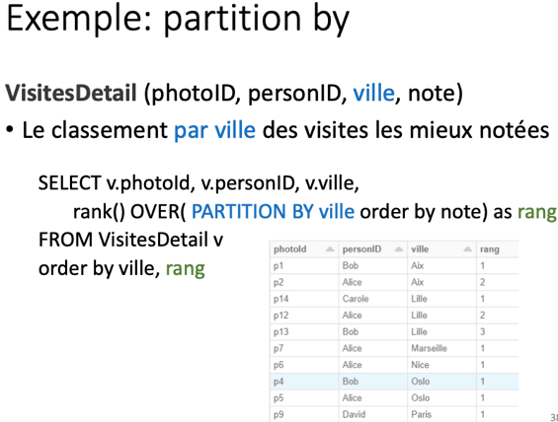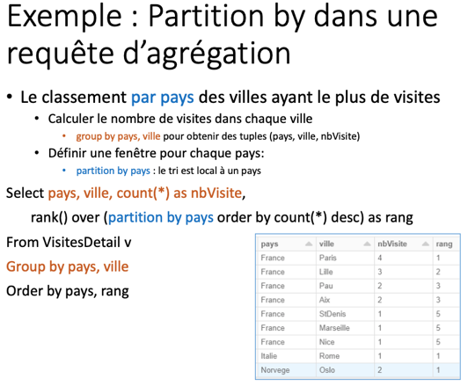

**SCALA SPARK (4)**

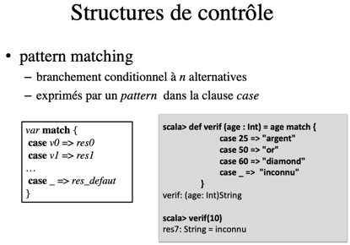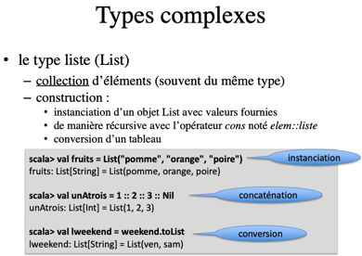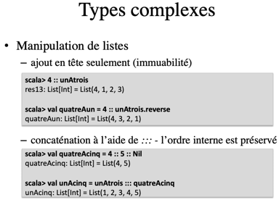

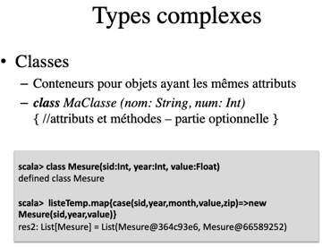 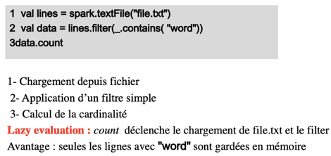

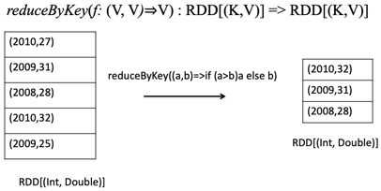 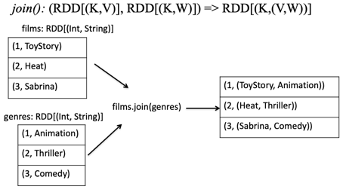

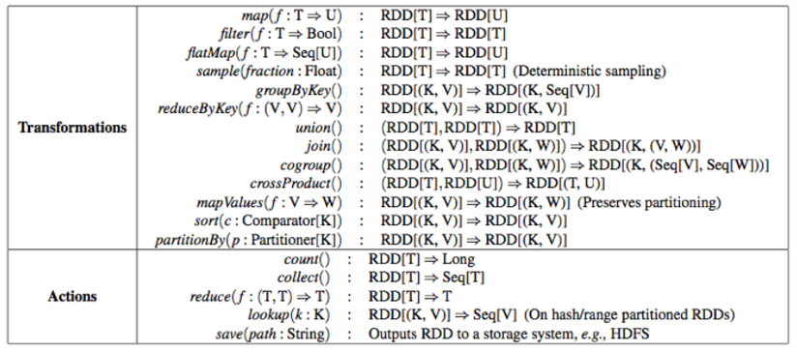

--------- TP : scala spark RDD ---------

**Opération sur List => .lenght | .max | .sum | .ranges**

**case class Etu(nom:String, annee:Int)**

**case class Ens(nom:String, annee:Int)**

**val classes_personnes = personnes.map{x => x match{**

**case (nom,"etu",a) => Etu(nom,a)** *// new si c’était pas des case*

**case(nom,"ens",a) => Ens(nom,a)**

**case _ => null**

**}**

**SPARK SQL (5)**

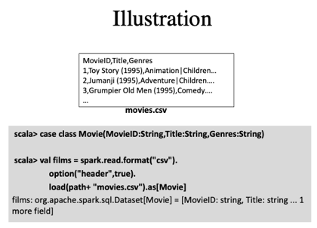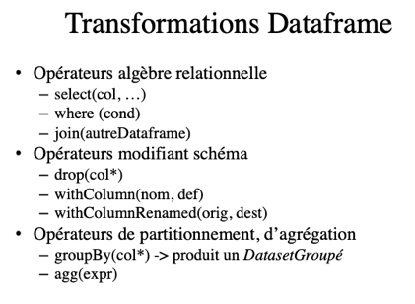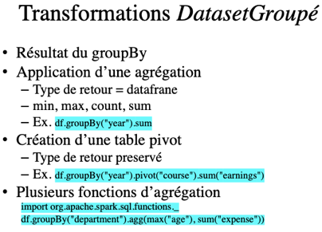

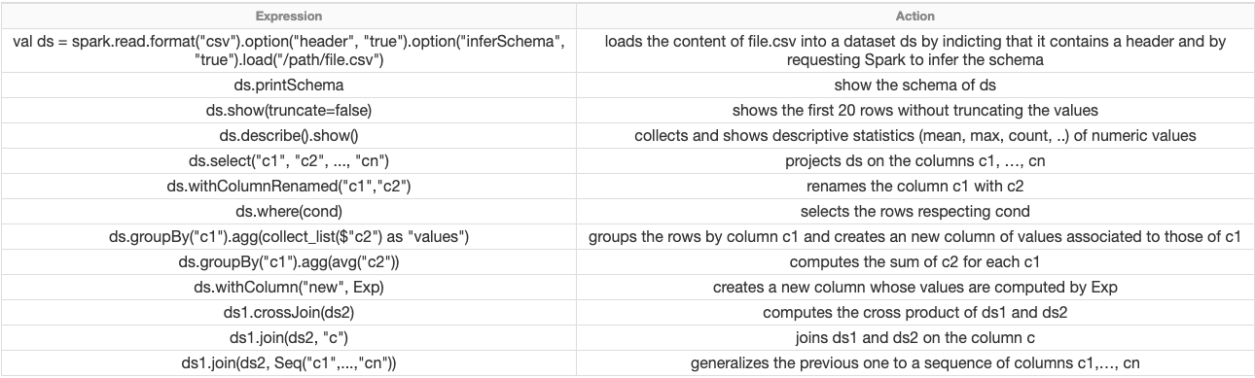

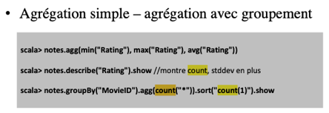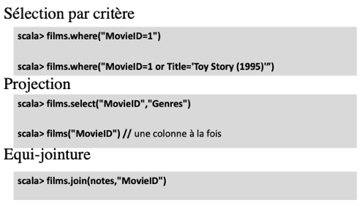

--------- TP : dataframe et structure de données ---------

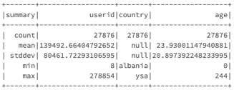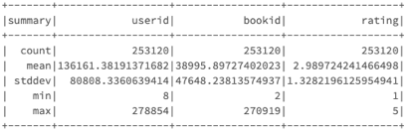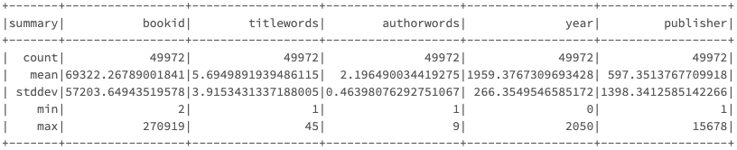

#### val s0 = users_df.select("userid").where("country='france'") *//Identifiants des utilisateurs du pays 'france'*

#### val s1 = books_df.select("bookid").where("year='2000'") *//Identifiants des livres publiés en 2000*

#### val q1 = users_df.groupBy("country").count().sort($"count".desc) *//Nombre d'utilisateurs par pays avec tri décroissant*

#### *//Année avec le plus grand nombre de livres édités. Il n y a pas d'ex aequo*

#### val q3 = books_df.groupBy("year").count().sort($"count".desc).limit(1).withColumnRenamed("count","nbLivres")

#### val q6 = ratings_df.groupBy("bookid").agg(avg("rating") as "avg_rating") *//La note moyenne par livre*

#### val q11 = ratings_df.join(users_df, "userid").groupBy("country") *//Pour chaque pays, la moyenne de livres notés par des utilisateurs de ce pays*

*//prend en entrée deux ensembles d'identifiants de livre retourne la cardinalité de l'union des deux ensembles de entrée*

**def unionBooks: UserDefinedFunction = udf((l: WrappedArray[String], r: WrappedArray[String]) => l.union(r).distinct.length.toDouble)**

**SPARK SQL SEMI STRUCT (5)**

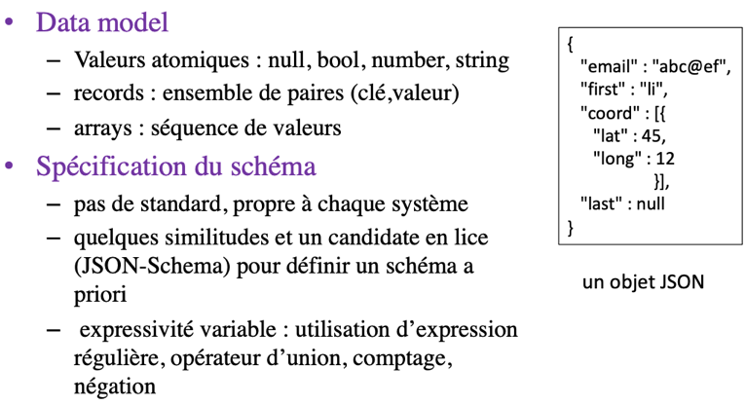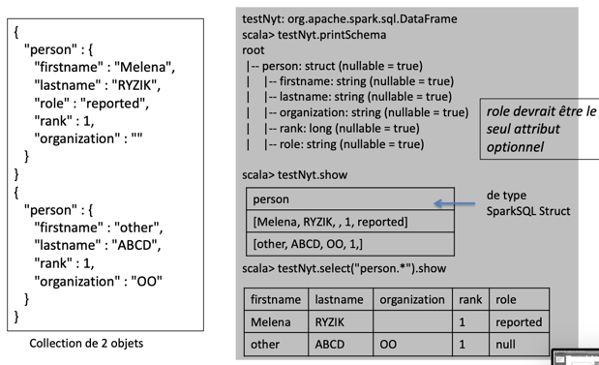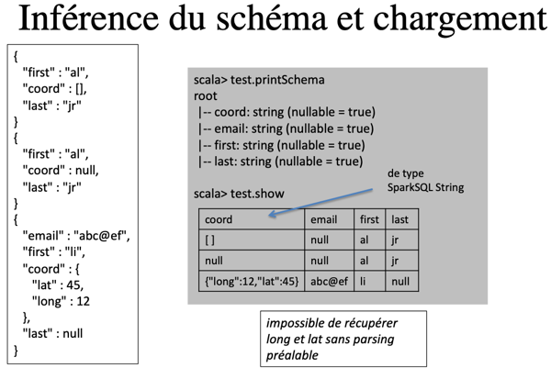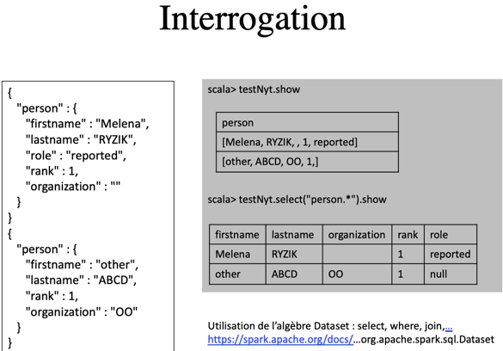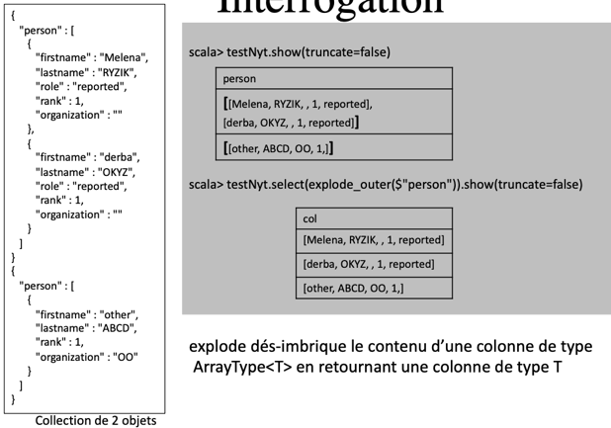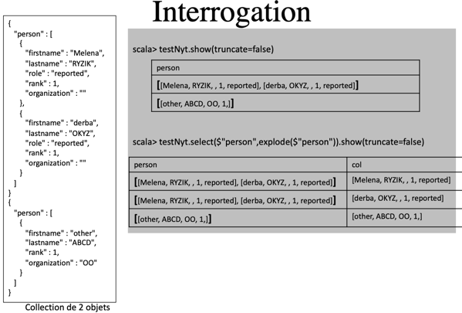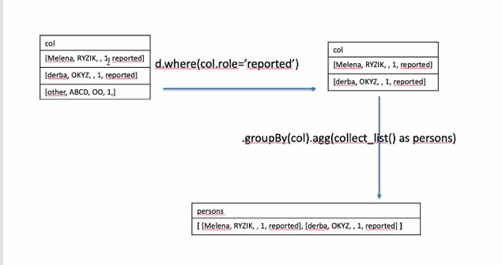

--------- TP : dataframe et données semi-structuré ---------

Aggr : agregate with or without grouping. Si on veut réaliser un grouping alors faire un groupBy avant le agg

// nombre d’objet par type distinct

**val postPerType = data.groupBy("event.event_type").agg(countDistinct("event.event_id.post_id").as("count"))**

*//Applatissement des listes de tags L'instruction suivante applatie ce tableau en créant une ligne pour chaque chaine contenue dans tags.*

**val dataWithTags = data.withColumn("tag", explode($"event.tags"))**

*//Retourner, pour chaque tag, le nombre d'auteurs distincts, triés de façon décroissante*

**val a =dataWithTags.groupBy("tag").agg(countDistinct("event.author.id").as("count")).orderBy($"count".desc)**

#### *//Rajouter à la table de votes le rang obtenu à partir du nombre de votes et celui obtenu à partir du nombre d'auteurs.*

**val votes_order = Window.orderBy(desc("votes"))**

**val authors_order = Window.orderBy(desc("nbAuths"))**

**votesCount.select("name","votes","nbAuths").withColumn("votes_rank",rank().over(votes_order)).withColumn("nbAuth_rank",rank().over(authors_order)).show()**

*//Rajouter un attribut month contenant le mois extrait pour chaque objet*

**val dataTagMon = dataWithTags.withColumn("month", month(from_unixtime(col("event.creation_time"))))**

*//une table pivot en réduisant le cube précédent aux dimensions mois et type d'évenement*

**val monthEvent = tag_event_month.groupBy("month").pivot("event_type").sum("count").orderBy($"month")**

**SPARK ML (6)**

